

**ՎԱՂԱՐՇԱՊԱՏԻ Մ.ԳՈՐԿՈՒ ԱՆՎԱՆ N 5 ԱՎԱԳ ԴՊՐՈՑ**

**ՀԵՐԹԱԿԱՆ ԱՏԵՍՏԱՎՈՐՄԱՆ ԵՆԹԱԿԱ ՈՒՍՈՒՑԻՉՆԵՐԻ ՎԵՐԱՊԱՏՐԱՍՏՈՒՄ**

**Ավարտական հետազոտական աշխատանք**

Թեման- Հեքիաթի ուսուցումը՝ կրտսեր դպրոցականների ստեղծարարության զարգացման միջոց

Մասնակից՝ Մարտիրոսյան Էլիզա

Դպրոց՝ Արմավիրի մարզի Վաչե Ռոստոմյանի անվան միջնակարգ դպրոց

Վերապատրաստող՝ Ա․ Նշանյան

**Վաղարշապատ 2022թ.**

**ԲՈՎԱՆԴԱԿՈՒԹՅՈՒՆ**

**Ներածություն…………………………………………………………………………………...3**

**Գրականության ակնարկ։ Հեքիաթի առանձնահատկությունները։ …………5**

**Գործնական համատեքստ։ Հեքիաթը որպես կրտսեր դպրոցականների ստեղծարարության զարգացման միջոց…………………………………………7**

**Հետազոտության ընթացք։ Հեքիաթի ուսուցման միջոցով կրտսեր դպրոցականների ստեղծարարության զարգացմանն ուղղված մեթոդական վարժություններ…………………………………………………………………...12**

**Ամփոփում………………………………………………………………………………15**

**Օգտագործված գրականություն……………………………………………………………..16**

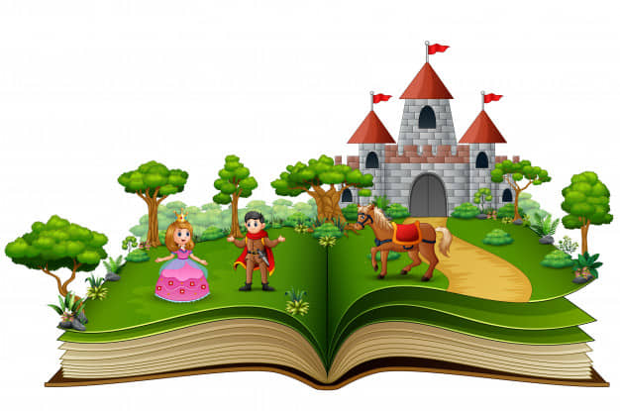



**Ներածություն**

**Հետազոտության թեմայի արդիականությունը:** Մայրենիի ուսուցման գործընթացում կարՃ տեղ է հատ­կաց­վում հեքիաթներին, որոնք ներառված են տարրական դասարանների դասագրքերում: Դրանց մեջ էլ գերակշռում են հրաշապատում հեքիաթների մշակումնե­րը, որոնք բոլոր ժամանակներում բացառիկ դեր են ունեցել կրտսեր դպրոցականի արժեքային հա­մա­կարգի, ստեղծագործական մտածողության ձևավորման գործում: Այսօր ևս անհրաժեշտ է մեծ ուշադրություն դարձնել հեքիաթի ուսուցմանը, մասնավորապես՝ այն կրտսեր դպրոցականների ստեղծարարության զարգացման միջոց դարձնելու խնդիրներին: Կրտսեր դպրոցականներին հրամցվող հեքիաթների նպատակային ընթերցումը, այսինքն՝ հեքիաթի ընթերցումը ստեղծարարության զարգացման միջոց դարձնելուն նպատակաուղղելն օգնում է ապահովել հեքիաթի հա­մակողմանի յուրացու­մը, ինչպես նաև օգնում է երեխային հիմնավոր ըմբռնելու նյութի թեմատիկ-գաղափարական հիմքը, և մեծանում է նրա դաստիարակչական, ուսուցողական, ճանաչողական նշանակությունը:

Գիտության, մասնավորապես՝ տեղեկատվական և հաղորդակցական տեխնոլոգիաների զարգացման և արագ փոփոխվող հասարակական կյանքի արդի պայմաններն առավել սրել են ստեղծագործ անհատի ձևավորման անհրաժեշտությունը՝ այն դարձնելով նաև հանրակրթության բոլոր աստիճանների չափորոշչային կարևոր պահանջ: Այս խնդրի լուծումը իրականացվում է ուսուցման և դաստիարակության տարաբնույթ աշխատանքներում, իսկ տարրական դպրոցն այս հարցում առանցային օղակն է: Պատահական չէ, որ տարրական դպրոցում մեծ տեղ է հատկացվում ինքնուրույն, գործնական աշխատանքների իրականացմանը, երեխաներին ստեղծագործական տարաբնույթ աշխատանքներում ընդգրկելուն:

Ստեղծարարության զարգացման ուրույն միջոց է նաև հեքիաթը, որը երեխաների ստեղծագործական կարողությունները, ճանաչողական ակտիվությունը զարգացնելու, ինքնաբացահայտվելու մեծ հնարավորություն է տալիս, այն նաև դաստիարակչական կարևոր նշանակություն ունի, ուստի հարկավոր է այս նյութի ուսումնասիրումն իրականացնել այնպիսի մեթոդներով, որը նշված նպատակներն առավել արդյունավետ կերպով իրագործելու հնարավորություն կտա:

**Հետազոտության նպատակը:** Աշխատանքի նպատակը հեքիաթի ուսուցման գործընթացի ուսումնասիրումն է՝ բացահայտելու այն կրտսեր դպրոցականների ստեղծարարության զարգացման միջոց դարձնելու հնարավորությունները:

**Հետազոտության խնդիրները:** Աշխատանքի նպատակից բխել են հետևյալ խնդիրները.

1. Ուսումնասիրել թեմայի վերաբերյալ մասնագիտական գրականություն:
2. Հեքիաթի առանձնահատկությունները:
3. Դիտարկել հեքիաթի ուսուցումը՝ որպես ստեղծարարության զարգացման միջոց:
4. Մշակել հեքիաթի ուսուցման միջոցով կրտսեր դպրոցականների ստեղծարարությանն ուղղված մեթոդական վարժություններ:

**Գրականության ակնարկ**

**Հեքիաթի առանձնահատկությունները**

***Հեքիաթը*** ժողովրդական բանավոր ստեղծագործության ժանրերից մեկն է, որում մարդիկ և դեպքերը պատկերվում են չափազանցված կամ այլաբանորեն, հաճախ էլ հրաշապատում գծերով:

Հեքիաթներն առաջացել են շատ հին ժամանակներում: Նրանց մեջ ժողովուրդն արտահայտել է իր երազանքներն ու իդեալները, ձգտել է նպաստել դրանց իրագործմանը՝ հակառակ կյանքի ծանր պայմաններին: Ավելի ուշ հանդես են գալիս հեքիաթներ, որոնք ստեղծվել են առանձին հեղինակների կողմից՝ ժողովրդական հեքիաթների մշակման ճանապարհով կամ ինքնուրույնաբար: Ժողովրդական և գրական հեքիաթների մեծ մասը արձակ է, բայց պատահում են նաև չափածո հեքիաթներ (Հովհ. Թումանյանի «Հազարան բլբուլը», Պուշկինի «Հեքիաթ Սալթան թագավորի մասին» և այլ գործեր):

Լինում են հեքիաթներ կենդանիների մասին, հրաշապատում կամ կախարդական, դյուցազնական, իրապատում կամ կենցաղային, երգիծական հեքիաթներ և այլն:

Կենդանական հեքիաթներում անձնավորվում են կենդանական աշխարհի տարբեր ներկայացուցիչներ, պատկերվում նրանց այլևայլ հատկությունները, վարքը, որով միաժամանակ այլաբանորեն բնութագրվում են որոշակի մարդկային հատկանիշներ: Կենդանական հեքիաթներ են Հովհ. Թումանյանի մշակած «Ծիտը», «Պոչատ աղվեսը», «Չարի վերջը»:

Դյուցազնական և կախարդական հեքիաթներում պատկերվում է բարի ուժերը մարմնավորող հերոսների պայքարը չար ուժերի (դևեր, կախարդներ, վհուկներ) դեմ, որը սովորաբար վերջանում է բարի ուժերի հաղթանակով:

Կենցաղային կամ իրապատում հեքիաթներում նկարագրվում են ժողովրդի կենցաղը, սոցիալական հարաբերությունները, ըմբռնումներն ու ձգտումները (Աղայանի «Անահիտը», Թումանյանի «Տերն ու ծառան»)[1]:

Երգիծական հեքիաթներում ծաղրվում են ժողովրդին կեղեքողներն ու ճնշողները (Թումանյանի «Քաջ Նազարը», Պուշկինի «Տերտերն ու իր Բալդի ծառան»), մարդկային հիմարությունը և ուրիշ արատներ (Թումանյանի «Կիկոսի մահը», «Ձախորդ Փանոսի հեքիաթը»):

Հեքիաթների գեղարվեստական առանձնահատկություններից են՝ ժողովրդական պատկերավոր արտահայտությունները, սեղմ, դիպուկ բնութագրումները, չափազանցումները, երբեմն էլ՝ ֆանտաստիկ և գերբնական պատկերները, իմաստալից խոսքերն ու առածները: Հեքիաթներն ունեն հատուկ սկիզբ և վերջաբան: Նրանց մեջ սովորաբար չեն նշվում դեպքերի կատարման կոնկրետ վայրը և ժամանակը, որով ընդգծվում է նկարագրությունների ընդհանրացնող բնույթը[2]:

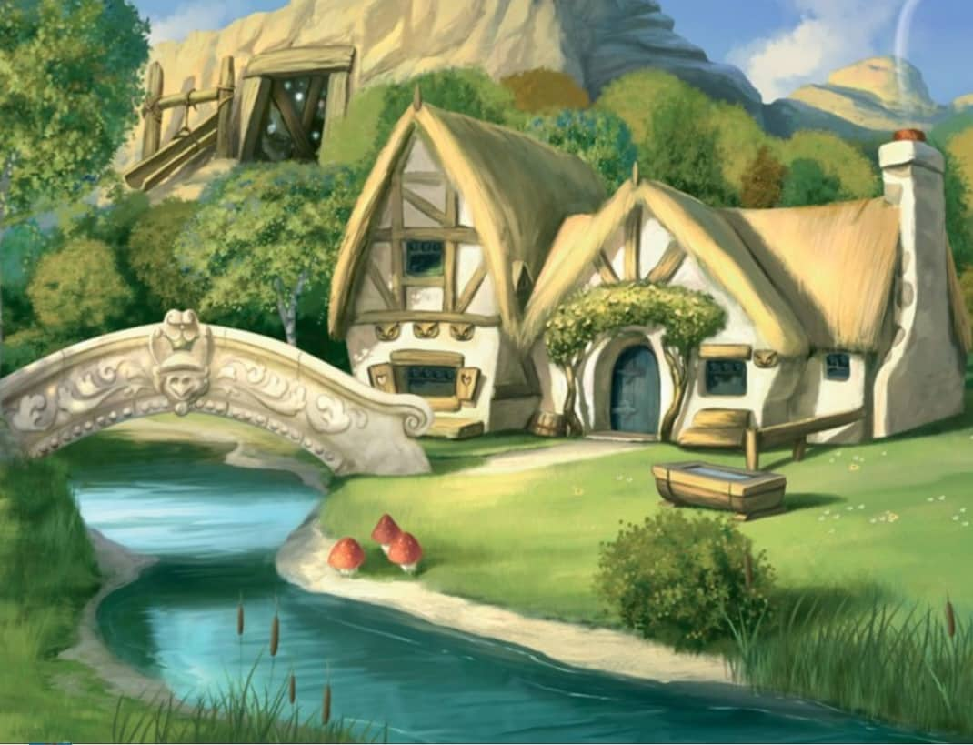

**Գործնական համատեքստ**

**Հեքիաթների ուսուցման զարգացնող ներուժը**

Դեռևս տարրական դասարաններում երեխաները ուսումնասիրում են փոքրածավալ հեքիաթներ: Երկրորդ դասարանում կարևորվում է ժողովրդական բանահյուսության ամենատարածված տեսակներից մեկի՝ հեքիաթի ուսումնասիրումը: Այս դասընթացում նախատեսված նյութերից է օրինակ՝ «Երեք աղջիկների հեքիաթը»[3]: Նյութի ուսուցման սկզբում ուսուցիչը նախ հասկացողություն է տալիս հեքիաթի մասին, ապա ընթերցում ու վերապատմում ուսուցման նյութ հանդիսացող հեքիաթը: Ընթերցելիս ուսուցիչը բացատրում է նոր բառերն ու դարձվածքները, ինչպես նաև բուն նյութի հետ փոխկապակցված կերպով մեկնաբանում ուսումնասիրվող նյութի ընթացքում հանդիպող բանահյուսական այլ նյութերը: Այս նյութի ուսումնասիրումը զուգորդվում է բանահյուսական այնպիսի նյութերի ուսումնասիրությամբ, ինչպիսիք են հանելուկները, առածներն ու ասացվածքները, դարձվածները, օրորոցային երգը, օրհնանքը, տաղիկ-խաղիկները, որն առավել հետաքրքիր ու բովանդակալից է դարձնում ուսումնական նյութը՝ նպաստելով երեխաների ճանաչողության զարգացմանը, նյութը հեշտ ընկալելուն, յուրացնելուն և հեքիաթում բերվող առանձին խրատական մտքերն իմաստավորելուն: Հեքիաթի ուսումնասիրման համատեքստում, ավելի է ընդգծվում և սովորողների համար հասկանալի, ակնհայտ ու դյուրըմբռնելի դառնում այս նյութերի, մասնավորապես՝ առածի ու ասացվածքի սրամիտ գաղափարները, փոխաբերական իմաստով արտահայտած խրատական նշանակությունը:

Հեքիաթի բուն գաղափարն է՝ լինել խելացի, խորագետ և հնարամիտ, այլ ոչ թե միամիտ, իսկ սովորողների համար այս գաղափարի բացահայտման գործում մեծ նշանակություն են ստանում հեքիաթի ընթացքում մեջբերվող բանահյուսական վերոնշյալ պատառիկները: Հեքիաթի ուսուցումը նպատակահարմար է իրականացնել նաև հերոսների՝ մասնավորապես բանիմաց թզուկի, միամիտ գյուղացու՝ աղջիկների հոր, ագահ նազիրի և հնարամիտ ու խելացի աղջիկների համեմատական բնութագրերը կազմելով: Հանդիպադրման շնորհիվ ավելի ակնառու են դառնում հերոսների տարբերությունները, ընդգծվում նրանց բնորոշ այնպիսի հատկանիշներ, ինչպիսիք են բանիմացությունը, խելքը, հնարամտությունը, միամտությունն ու խորամանկությունը, նպատակին հասնելու ձգտումը, միմյանց օգնելու, միասնականության, համախմբվածության կարևորությունը: Միաժամանակ՝ ակնառու է դառնում նշված հատկանիշների՝ այդ հատկանիշները կրող հերոսների համար ունեցած նշանակությունը: Հեքիաթի հերոսների օրինակով հնարավոր է դառնում նաև այդ հատանիշների նշանակությունն ու կարևորությունը բացահայտել ողջ մարդկային կյանքի համար:

Հեքիաթի ուսումնասիրմանը կարող է հաջորդել վերջինիս արծարծած խնդրի, թեմայի, գաղափարի շուրջ որևէ պատմվածք հորինելու առաջադրանքը, որն իրականացվում է հինգրոպեանոց ազատ շարադրանք մեթոդով[4]: Այնուհետ՝ հորինված նյութերին ծանոթանալուն նախորդում է ուսումնական նյութով նախատեսված բուն նյութի ուսումնասիրումը, որից հետո արդեն ընթերցվում են աշակերտների հորինվածքները, առանձնացվում բուն ուսումնական նյութով նախատեսված հատվածի հետ ունեցած ընդհանրություններն ու տարբերությունները: Նման մոտեցման շնորհիվ՝ երեխաների մոտ կձևավորվեն նաև թիմով աշխատելու, համագործակցելու կարողություններ և հմտություններ:

Այսպես՝ հեքիաթի ուսուցումը ստեղծարարության զարգացմանը նպատակաուղղելու համար կարելի է այն կազմակերպել **«Բառ-Բանալի»** մեթոդական հնարի միջոցով: Մինչ նյութի ուսումնասիրությունն սկսելը ուսուցիչն առանձնացնում է մի քանի բառ, որոնք կոչվում են բանալի բառեր: Ուսուցիչը գրատախտակին գրում է նաև թեմային առնչվող և հեքիաթի իմաստից բխող օժանդակ բառեր և բառակապակցություններ՝ աշակերտներին հիշեցնելով, որ բառերը վերցված են այն հեքիաթից, որը պետք է ուսումնասիրել: Ապա հրահանգում է բանալի բառերով ստեղծել փոքրիկ հեքիաթ կամ պատմություն: Յուրաքանչյուր աշակերտ ստեղծում է այդպիսի պատմություն: Ապա ձևավորվում են փոքր խմբեր: Ստեղծված խմբերում ցածրաձայն քննարկվում են խմբի անդամների հորինած պատմությունները և որոշում, թե որ պատմություններն են ներկայացվելու ամբողջ դասարանին: Յուրաքանչյուր խմբից ընտրվում է մեկ կամ երկու պատմություն: Հորինված հեքիաթների, պատմությունների ընթերցումներն ավարտելուց հետո անցնում են ուսումնական նյութը և համեմատություն անցկացնում իրենց ստեղծած պատմությունների և ուսումնասիրված հեքիաթի միջև:

Հեքիաթի ուսուցման գործընթացը կարելի է նաև կազմակերպել **խաղի** մեթոդով, որը խթանում է երեխաների մտավոր ակտիվությունը: Խաղային ձևով ուսուցումը խաղային գործունեության և մտավոր ակտիվության միջոցով բավարարում է կրտսեր դպրոցականների տարիքային պահանջմունքները, ապահովում ստեղծագործական աշխատանքի խթանումը, նպաստում սովորողների վերլուծական, գիտելիքների ինքնուրույն ձեռքբերման և կիրառման, մտավոր ունակությունների զարգացմանը: Նման ձևով ուսուցուման գործընթացի կազմակերպումը արդյունավետ է «միջանձնային այնպիսի հատկանիշների դրսևորման առումով, ինչպիսիք են կոլեկտիվ աշխատանքը, մտքերի, տեղեկատվության փոխանակությունը, փոխօգնությունը և այլն»[5]: Ստորև ներկայացնում եմ խմբային աշխատանք:

Հեքիաթի դերը տարրական դպրոցում

Խմբային աշխատանք

Կարմիր գլխարկը

Նպատակը-1 Ինքնուրույն ստեղծագործելու կարողություն:

2 Աշակերտը աշակերտի հետ համագործակցելու կարողություն:

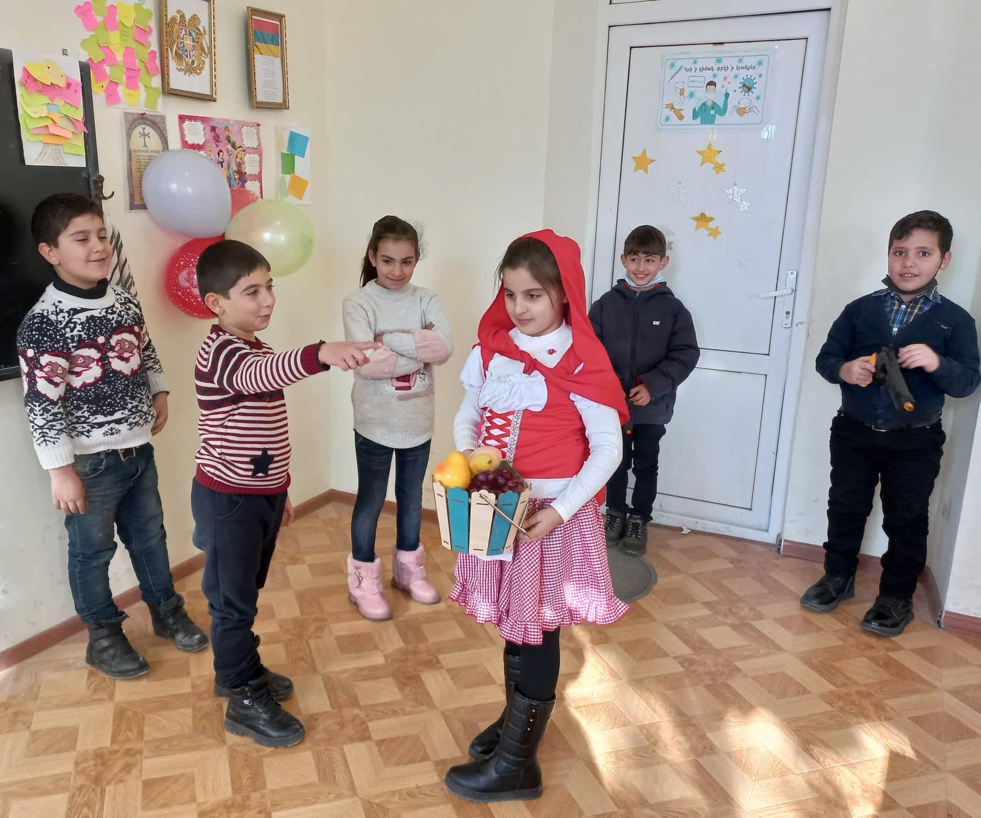

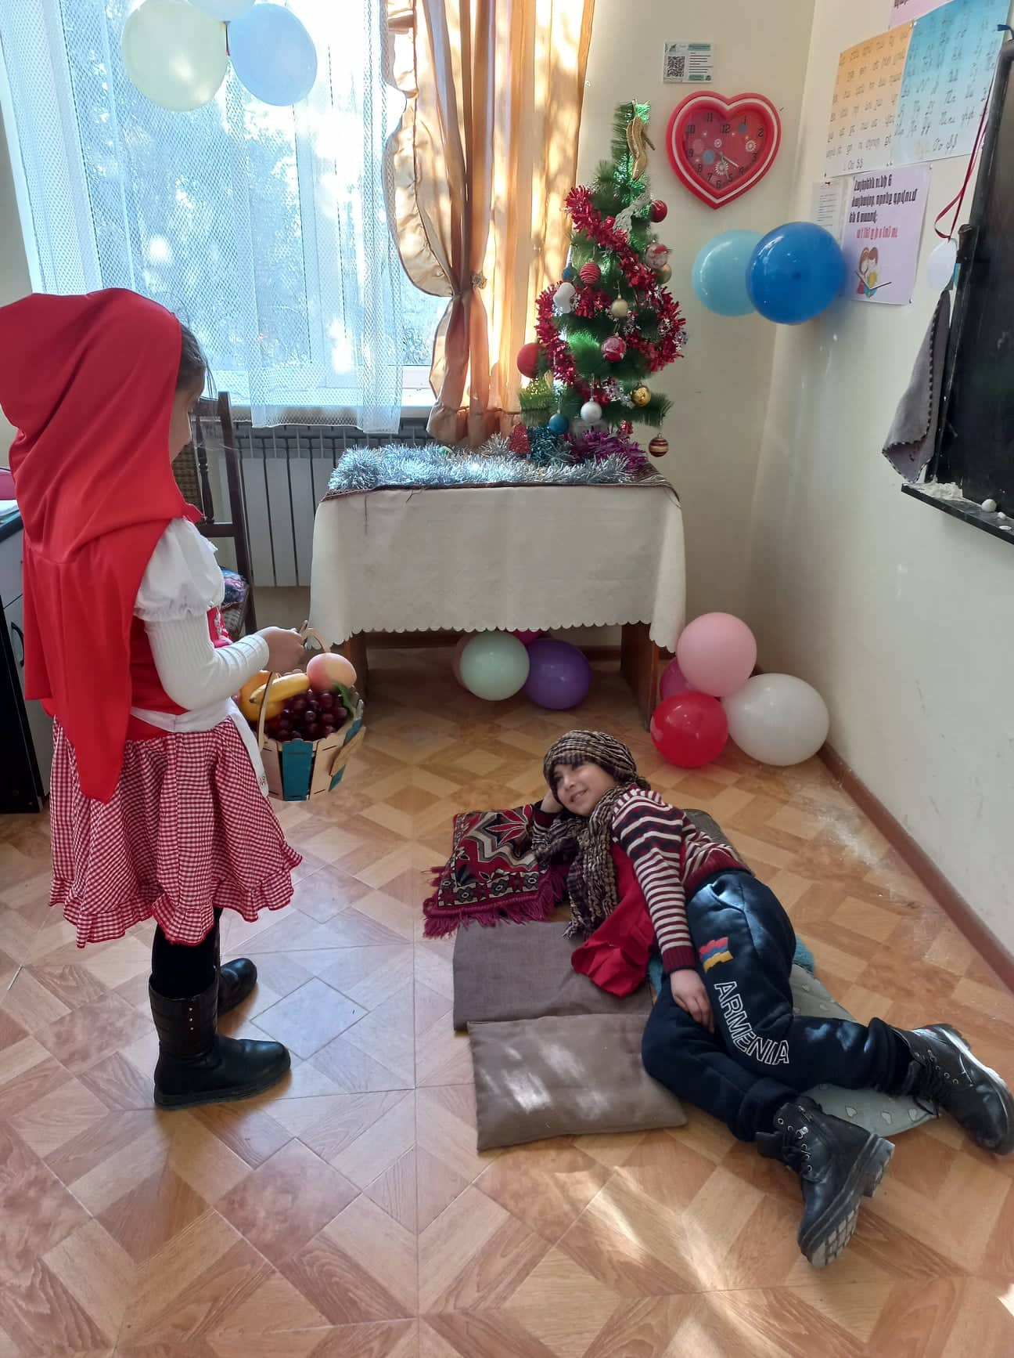

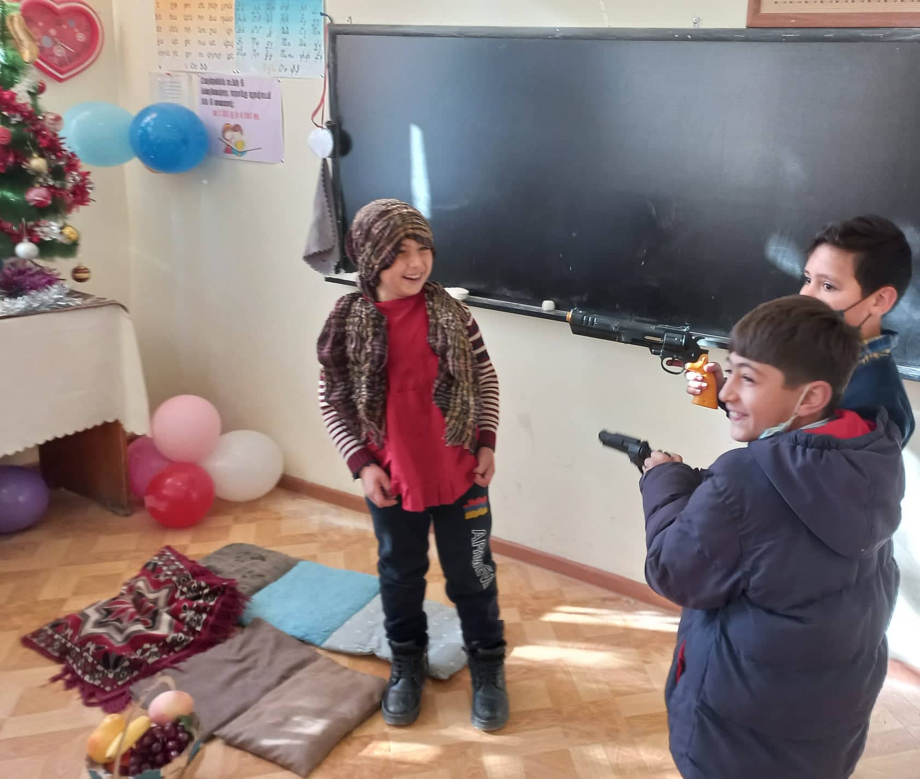

Հեքիաթի ուսուցման համար կարևոր է նաև նրա հերոսների վերաբերյալ բնութագրական աշխատանքը, որը հեքիաթի հերոսի մասին լիարժեք պատկերացում կազմելու և ճանաչողական գիտելիքներ ձեռք բերելու, երևակայական, ստեղծագործական կարողություններ մշակելու միջոց է: Այն կզարգացնի կրտսեր դպրոցականների ստեղծագործական կարողությունները, պատկերավոր մտածողությունը, ստեղծագործական միտքը:

Տարրական դասարաններում ուսումնասիրվող հեքիաթներն աչքի են ընկնում պարզությամբ, երեխաների ընկալման կարողություններին հասանելիությամբ, այդուհանդերձ՝ մեծապես կարևորվում է ուսուցչի խոր ու հանգամանալից վերլուծությունը: Այսպես՝ որպեսզի երեխաները հեքիաթի բովանդակությունն ավելի խոր հասկանան՝ ուսուցիչը պետք է պատկերացում տա հեքիաթի հերոսների մասին, դեպքերի զարգացման և դրանում հերոսների ունեցած դերի մասին: Ստեղծագործական կարողությունների զարգացմանը պետք է նպատակաուղղել երեխաների ուշադրության սևեռումը հեքիաթի պատկերային և արտահայտչական լեզվական միջոցների վրա, որը կնպաստի աշակերտների կողմից սեփական հեքիաթը հորինելու հանձնարարության կատարման արդյունավետության բարձրացմանը: Կարելի է նաև հեքիաթի թեման կամ սկիզբն ընտրել համատեղ քննարկման միջոցով, երբ յուրաքանչյուր աշակերտ հորինում է իր հեքիաթի համար նախատեսվող վերնագիրը կամ սկիզբը, այնուհետև դասարանում անցկացվող քննարկման արդյունքում ընտրվում է դրանցից որևէ մեկը:

Այս կամ այն դասանյութի ուսումնասիրումն առավել հետաքրքրական դարձնելու և աշակերտների ուշադրությունը տվյալ դասանյութի վրա գրավելու, ինչպես նաև նրանց ընթերցանության նկատմամբ հետաքրքրությունը մեծացնելու, ստեղծագործական ներուժը զարգացնելու նպատակով՝ նպատակահարմար է, մասնավորապես, համեմատաբար ծավալուն հեքիաթներն ուսումնասիրել համագործակցային ուսուցան տարրեր կիրառելով, այսպես՝ ուսուցումն սկսել ուսուցչի նախաբանով, որը կարող է լինել նյութի հետ կապված, այն փոխլրացնող կամ նրանից բխող *առած, ասացվածք* կամ *ասույթ*, կամ ուսուցչի կողմից նախապես ընտրված այնպիսի հարցերով, որոնց պատասխանները հանգեցնում են ուսումնասիրվելիք նյութի բովանդակության բացահայտմանը: Այսպես՝ «Թող ուրի՛շն անի» հեքիաթն ուսումնասիրելիս ուսուցիչը նախ հարցադրումներում վերհանում է աշակերտների նախնական գիտելիքները, հասկացողություն է տալիս հեքիաթի մասին, ապա անցնում է ուսումնական նյութ հանդիսացող հեքիաթի ընթերցմանն, այն վերլուծում է և վերապատմանը: Հեքիաթի բուն գաղափարը՝ ծուլացող, գլուխ պահող, հույսն ուրիշի վրա դնող մարդը վնասում է և՛ իրեն, և՛ մյուսներին, ամփոփվում է նրա բովանդակութունից բխող, հիմնական միտքն ամբողջացնող առածների ուսումնասիրությամբ՝ «Ես՝ աղա, դու՝ աղա, մեր աղունը ո՞վ աղա», «Գործի անունը տալիս գլխի ցավը բռնում է», «Ուրիշի ձեռքին նայողը սոված կմնա», «Մարդ ինչ որ իր ձեռքով կանի, աշխարհը չի անի», «Ուրիշի ձեռքով ապուր ուտողի բերանը կվառվի»: Երեխաներին հասկանալի է դառնում, որ ցանկացած իրավիճակում պետք է հույսը դնել սեփական անձի վրա, որ ոչ ոք քո փոխարեն ավելի լավ չի կարող անել այն, ինչն օգտակար կարող է լինել քեզ համար, որ գործը խոսքով չեն անում: Այսպիսով, երեխան ըմբռնում է ցանկացած դժվարություն գործով, ինչպես սեփական ուժերով, այնպես էլ համատեղ ջանքերով հաղթահարելու գործոնը ոչ միայն հեքիաթում, այլև առօրիայում: Երեխաներին առաջադրվում է հորինել հեքիաթի շարունակությունը՝ երևակայության միջոցով նոր լուծումներ գտնելով բնագրում ներկայացված իրավիճակի համար, որը խթանում է սովորողների ստեղծագործական երևակայությունը, նաև կարծիքներ են հայտնում բնագրի շարունակության շուրջ, վերհանում հեքիաթի բարոյախոսությունը, նշում, թե հեքիաթի հերոսներն ինչ ընդհանուր հատկանիշներով են բնորոշվում:

Այսպիսով՝ հեքիաթի ուսուցումը ստեղարարության զարգացմանը նպատակաուղղելու հարցում մեծ է ուսուցման ինչպես ժամանակակից, այնպես էլ ավանդական մեթոդների կիրառման նշանակությունը: Ընդ որում՝ առավել արդյունավետ է, եթե դասագործընթացում դրանք կիրառվում են համատեղ:

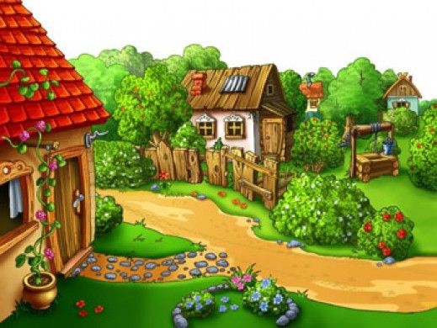

**Հետազոտության ընթացք**

**Հեքիաթի ուսուցման միջոցով կրտսեր դպրոցականների ստեղծարարության զարգացմանն ուղղված մեթոդական վարժություններ**

Կրտսեր դպրոցականների ստեղծարարության զարգացման գործընթացն առավել արդյունավետ դարձնելուն համար ներկայումս արդիական է և առանցքային նշանակություն ունի ուսուցման ժամանակակից մեթոդների ներդրումն ու գործածումը, առկա փորձի կիրառումը, նոր փորձի ձեռքբերումն ու կատարելագործումը, ինչպես նաև նորարարական մոտեցումների մշակումը: Կարևորվում են նաև այդ մեթոդների ու մոտեցումների վրա հիմնված վարժությունները: Կարծում ենք՝ ստեղծարարությունը խթանելուն մեծապես կնպաստի հեքիաթի ուսուցման դասաժամերի արդիականացումը, որով հնարավոր կլինի ուղի հարթել ուսումնական գործընթացի արդյունավետ կազմակերպման համար և այն դարձնել նպատակային, լուծել ուսումնական կոնկրետ խնդիրներ՝ համարժեք մեթոդների ընտրությամբ և նպատակային գործադրմամբ: Ըստ էության, հեքիաթի «ընթերցանությունը պետք է դառնա ակտիվ գործընթաց, որն ստիպում է մտածել ընթերցվող նյութի մասին[6]», կատարել դատողություններ, մտահանգումներ:

Հաշվի առնելով հանրակրթական առարկայական չափորոշիչներն ու ծրագրերը, ինչպես նաև ժամանակակից կրթության պահանջները՝ այս հիմնահարցերի տիրույթում փորձել ենք դիտարկել տարրական դասարաններում հեքիաթի ուսուցման այն մեթոդները, որոնք հնարավոր է ուղղել կրտսեր դպրոցականների ստեղծարարության զարգացման հնարավորություններն ընդլայնելուն:

Հիմք ընդունելով և կարևորելով հանրակրթական առարկայական չափորոշչային և ծրագրային պահանջները՝ փորձել ենք նկարագրել և վերլուծել մեր կողմից մշակված մեթոդական վրժությունները՝ նպատակաուղղված հեքիաթի ուսուցման միջոցով կրտսեր դպրոցականների ստեղծարարության զարգացմանը:

**Վարժություն:** Երեխաներին հանձնարարվում է հորինել ուսուցանվող հեքիաթի այլ սկիզբ կամ ավարտ *«Ի՞նչ կլիներ, եթե…»* շարք մեթոդով, երբ ըստ թեմայի ընտրվում են հետաքրքիր «եթե»-ների շարքեր:

**Վարժություն:** Հորինե՛լ հեքիաթի շարունակությունը, հիմնավորել ստեղծած ավարտը:

**Վարժություն:** Կազմե՛լ հեքիաթի հերոսների համեմատական բնութագիրը՝ *Վենի դիագրամ* մեթոդով: Հորինել նախընտրած հերոսի մասին հանելուկ՝ օգտագործելով նրան բնութագրող բառերը:

**Վարժություն:** *«Ես գիտեմ»* խաղի ձևով հեքիաթի ուսուցման ընթացքում երեխաները նշում են դասին ուսումնասիրված նյութի տեսակը կամ ժանրը, ասում, թե ինչ գիտեն այդ ժանրատեսակի և բերված նյութի մասին: Ուսուցիչը հանդես է գալիս հետևյալ հարցադրումներով.

1. ի՞նչ գիտեք այս դասանյութի վերաբերյալ, ի՞նչ գիտելիքներով կարող եք հպարտանալ,

2. ձեզ համար ի՞նչ նոր բան բացահայտեցիք, որ մինչ այժմ չգիտեիք,

3. ի՞նչն էր այս դասի ընթացքում ձեզ համար հետաքրքիր,

4. ի՞նչ զգացիր՝ ընթերցելով հեքիաթը,

5. ի՞նչ տեսար հեքիաթում, պատկերիր նկարի միջոցով,

6. ստեղծենք հեքիաթի վերաբերյալ աշակերտների ստեղծած նկարների, հանելուկների, հորինած պատմությունների, առած-ասացվածքների թղթապանակ:

Հարցադրումների պատասխանների համադրությամբ ամփոփովում է դասը:

**Վարժություն:** Ստեղծագործական կարողությունների զարգացմանը պետք է նպատակաուղղել երեխաների ուշադրության սևեռումը հեքիաթի պատկերային և արտահայտչական լեզվական միջոցների վրա, որը կնպաստի աշակերտների կողմից սեփական հեքիաթը հորինելու հանձնարարության կատարման արդյունավետության բարձրացմանը: Առաջադրվում է՝ հեքիաթից դուրս գրել պատկերավորման և արտահայտչական միջոցները, դրանք գործածել սեփական հեքիաթը հորինելու համար: Շեշտադրել համեմատությունների և մակդիրների գորածդրման անհրաժեշտությունը:

**Վարժություն:** Հեքիաթի ուսուցումն ամփոփվում է հետևյալ առաջադրանով՝ հեքիաթի գաղափարը, այս կամ այն հերոսին, երևույթը բնորոշիր մեկ նախադասությամբ, հակիրճ, ապա՝ մեկ բառով:

**Հարցադրումներ**՝ խմբերում քննարկել և ձևակերպել հեքիաթի հիմնական մտքին հանգեցնող հարցեր, օրինակ՝ *ի՞նչ է երազը*, *ի՞նչ է կարոտը*, *ի՞նչ գույն*, *համ կամ հոտ ունի կարոտը*, սովորաբար *ի՞նչն են կարոտում կամ ու՞մ են կարոտում*, ե՞րբ է կարոտ ծնվում և ինչու՞ և նմանատիպ այլ հարցեր: Ապա հայտնում է, որ ուսումնասիրվող հեքիաթում ևս կա երազ և կարոտ:

Կազմվում են 5 հոգանոց խմբեր (4 խումբ), խմբերից յուրաքանչուրն ընտրում է արդեն հնչեցված հարցերից մեկը, ապա համատեղ աշխատանքով յուրաքանչյուր խումբ ներկայացնում է իր ընտրած հարցի շուրջ ստեղծված փոքրիկ շարադրանքը: Շարադրանքներն ընթերցվում են, քննարկվում, ամփոփվում և գնահատվում:

Այսպիսով՝ ստեղծարարության զարգացման, կատարելագործման համար անհրաժեշտ դրդապատճաներ ու խթան կարելի է ստեղծել ինչպես ավանդական ու ժամանակակից մեթոդների, մեթոդական հնարների, այնպես էլ մեթոդական վարժությունների և դրանց համատեղ կիրառությամբ: Ընդ որում՝ պետք է հաշվի առնել մի կարևոր իրողություն. այդ վարժություններն առավել արդյունավետ կարող են լինել, եթե հարմարեցվեն և նպատակաուղղվեն ստեղծարարության ձևավորզարգացմանը, ընթերցանության դասերին երեխաների ակտիվ մասնակցությունն ապահովելուն, նրանց՝ ընթերցելու կարևորության գիտակցումը, պահանջը ձևավորելուն:

**Ամփոփում**

Ամփոփելով սույն հետազոտական աշխատանքը՝ հանգել եմ հետևյալ եզրակացություններին՝

1. Հանրակրթության տարրական աստիճանում կարևոր տեղ է հատկացվում *հեքիաթի* ուսուցմանը: Հեքիաթը երեխաների ստեղծագործական կարողությունները, ճանաչողական ակտիվությունը զարգացնելու, ինքնաբացահայտվելու մեծ հնարավորություն է տալիս, այն նաև դաստիարակչական կարևոր նշանակություն ունի, ուստի հարկավոր է հեքիաթի ուսուցումն իրականացնել այնպիսի մեթոդներով, որոնք նշված նպատակներն առավել արդյունավետ կերպով իրագործելու հնարավորություն կտան:
2. Հեքիաթների ուսումնասիրման նպատակն է՝ երեխաներին ծանոթացնել ժողովրդական բանավոր ստեղծագործության նմուշներին՝ այն միջոց դարձնելով ընթերցանության նկատմամբ նրանց հետաքրքրությունը զարգացնելու և պահանջմունք ձևավորելու համար՝ նպաստելով ստեղծագործական մտածողության, բանավոր և գրավոր խոսքի զարգացմանը:
3. Ստեղծարարության զարգացման գործընթացի արդյունավետության մակարդակը մեծապես կախված է ինչպես բուն ուսումնական նյութի, տվյալ դեպքում՝ հեքիաթի զարգացնող հնարավորություններից, այնպես էլ այն ուսումնասիրելու նպատակամետ միջոցներից և ուղիներից:



**Օգտագործված գրականություն**

1. Աստվածատրյան Մ., Վարդումյան Ս., Արնաուդյան Ա., Օհանովա Ի., Պետրոսյան Ռ., Երեմյան Լ., Ուսումնառությունն ու դասավանդումը կրտսեր դպրոցում, Ձեռնարկ ուսուցիչների համար, Երևան, 2001:
2. Ափոյան Ա. Է., Համագործակցային ուսուցումը տարրական դասարաններում, Գիտական տեղեկագիր, Պրակ Բ, Գյումրի, 2014:
3. Լ. Բալայան, Ընթերցանությունը՝ ակտիվ գործընթաց, Նախաշավիղ, 3-4, Գիտամեթոդական հանդես, ԿԱԻ, Երևան, 2009:
4. Էդ. Ջրբաշյան, Հ. Մախչանյան, Գրականագիտական բառարան, Երևան, 1977:
5. Սարգսյան Վ.Ա., Գրիգորյան Ս., Թորոսյան Կ., Խաչատրյան Հ., Մայրենի 2, Երևան, 2008:

1. Էդ. Ջրբաշյան, Հ. Մախչանյան, Գրականագիտական բառարան, Երևան, 1977, էջ 186:
2. Էդ. Ջրբաշյան, Հ. Մախչանյան, նույն տեղում, էջ 186-187:
3. Սարգսյան Վ.Ա., Գրիգորյան Ս., Թորոսյան Կ., Խաչատրյան Հ., Մայրենի 2, Երևան, 2008, էջ 22-31:
4. Ափոյան Ա. Է., Համագործակցային ուսուցումը տարրական դասարաններում, Գիտական տեղեկագիր, Պրակ Բ, Գյումրի, 2014, էջ 341:
5. Աստվածատրյան Մ., Վարդումյան Ս., Արնաուդյան Ա., Օհանովա Ի., Պետրոսյան Ռ., Երեմյան Լ., Ուսումնառությունն ու դասավանդումը կրտսեր դպրոցում, Ձեռնարկ ուսուցիչների համար, Երևան, 2001, Էջ 150:
6. Լ. Բալայան, Ընթերցանությունը՝ ակտիվ գործընթաց, Նախաշավիղ, 3-4, Գիտամեթոդական հանդես, ԿԱԻ, Երևան, 2009, էջ 44: